**Jedině v Kristu, jedině vírou v Krista!**

**Ř 10,5-11;**

***Motto: Římanům 3:21 Nyní však je zjevena Boží spravedlnost bez zákona, dosvědčovaná zákonem i proroky, 22 Boží spravedlnost skrze víru v Ježíše Krista pro všecky, kdo věří. Není totiž rozdílu: 23 všichni zhřešili a jsou daleko od Boží slávy;24 jsou ospravedlňováni zadarmo jeho milostí vykoupením v Kristu Ježíši.***

***Římanům 10:5 Mojžíš píše o spravedlnosti, založené na zákoně: `Člověk, který tak jedná, bude živ.´ 6 Avšak spravedlnost založená na víře mluví takto: `Nezabývej se myšlenkou: kdo vystoupí na nebe? ´ - aby Krista přivedl dolů - 7 `ani neříkej: kdo sestoupí do propasti? ´ - aby Krista vyvedl z říše mrtvých. 8 Co však praví? `Blízko tebe je slovo, v tvých ústech a ve tvém srdci´; je to slovo víry, které zvěstujeme. 9 Vyznáš-li svými ústy Ježíše jako Pána a uvěříš-li ve svém srdci, že ho Bůh vzkřísil z mrtvých, budeš spasen. 10 Srdcem věříme k spravedlnosti a ústy vyznáváme k spasení, 11 neboť Písmo praví: `Kdo v něho věří, nebude zahanben. ´***

1. **Úvod:**

*Biblické odkazy:*

* Odkazy: Mt 13,44-46; 1 Pt 1,19-20; 2 Tm 3,16-17;

1. **ZE ZÁKONA DOSÁHNOUT SPRAVEDLNOSTI NELZE! V 5**

*Biblické odkazy:*

* Mk 15,9-14; Sk 22,1-5; J 15,20; 8,31-32; 14,15-17; 1 K 2,15; Jr 13,23; Ř 9,6-8; Ga 6,15; 2,16;

1. **VŠE JIŽ BYLO UČINĚNO! V 6-7**

*Biblické odkazy:*

* Dt 30,10-14; Ř 3,19; J 3,16-18; Fp 2,5-8; 1 Pt 3,18-20; Sk 17,30-31;

1. **JEDINÝ SKUTEK CHCE BŮH! V 8-10**

*Biblické odkazy:*

* Dt 30,14; J 6,28-29; Ř 1,16-17; Sk 17,30-31; Mt 7,7-11; 7,21; ZJ 22,13;

1. **APLIKACE V 11**

*Biblické odkazy:*

* 2 K 5,19-21; 1 J 3,1-3;

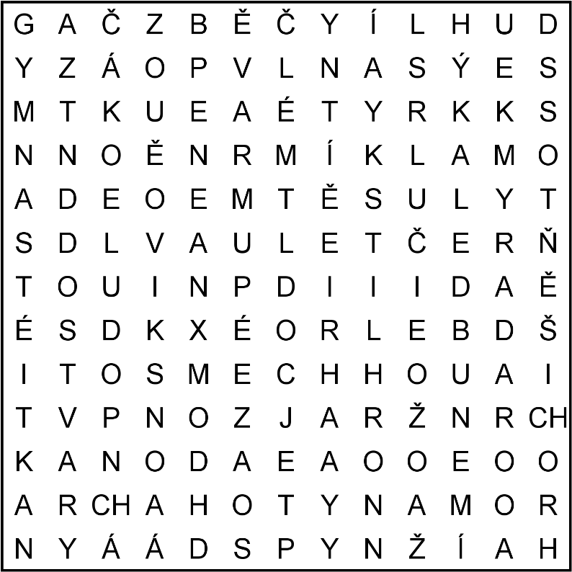

**Tajenka:**

1 Petrův 3:8 Nakonec pak: Všichni buďte jedné mysli, soucitní, plní bratrské lásky, milosrdní a pokorní, 9 neodplácejte zlým za zlé ani urážkou za urážku, naopak žehnejte; vždyť jste byli povoláni k tomu, ……………………………………………………………………………………..

OKNA, MRAV, DARY, ANODA, ORLE, GYMNASTÉ, HROCH, KVOKNUTÍ, SUVERÉN, VNAD, EDÉM, MENU, ŽMOCH, DOUPĚ, POHROMA, OKÁČ, EURO, ČERŇ, STAROBA, LYNČ, DEKL, VLNA, OMANY, ŠANONY, KRYT, MRNĚ, SKAUTI, DOST, EXIL, UHLÍ, ARCHA, KLAM, OÁZY, PODNOS, ÁCHAT, HRON, SKIVO, HÝKAL, ZPAMĚTI, TVARY, RAJZ, LÝKO

**oznámení:**

**Pravidelná shromáždění:**

Úterý 1700 – Biblické studium a modlitební čas

Neděle 930 – Shromáždění církve. Památka večeře Páně Pavel Borovanský, vedení Jan Suchý (Ž 43), Kázání Jan Suchý, písně Petr Svoboda. 29.5. 2022 po shromáždění křest setry Zuzany Hejkrlíkové, společenství po křtu u rodiny Suchých.

Narozeniny v tomto týdnu bude mít Kubík Prádl narozený 26.5 2015. Vyprošujme pro něho Boží požehnání!

**Německo: Zvyšující se netolerance vůči křesťanům v Evropě.**

         Sekulární intolerance a islámský extremismus významně přispívají k tomu, že jsou v evropských státech praktikující křesťané anebo celé křesťanské organizace stále hojněji vystaveny diskriminaci vedoucí až k násilnostem a pronásledování. Toto zjištění prezentovala 30. listopadu organizace *Observatory On Intolerance And Discrimination Against Christians In Europa* (OIDAC) se sídlem ve Vídni. Hlavní myšlenka zprávy přitom spočívá v tom, že fenomén intolerance vůči křesťanům je v Evropě naprosto podceňován, neboť by jinak musel být jednoznačně politicky i společensky vnímán. „V dnešní Evropě je nejen nemoderní žít přesvědčivě křesťanskou víru, ale tato skutečnost může dokonce způsobit vážné útoky na osobní svobodu, jak na pracovišti, tak i ve vzdělávací soustavě,“ shrnuje výsledky šetření ředitelka OIDAC Madeleine Enzlbergerová. Intolerance a diskriminace křesťanů sahají od vandalismu až k nenávistným zločinům vůči jednotlivcům. Pozvolna se také omezují základní práva – jako je právo na vlastní názor, náboženské svědomí, smluvní ujednání či rodičovská práva ― k čemuž dochází prostřednictvím společenského či státního nátlaku na vyšší míru „autocenzury“ mezi křesťanskými studenty. Obzvláště ohroženou skupinou jsou pak konvertité ke křesťanství, proti kterým jsou velmi často namířeny hrozby a násilí radikálních islamistů.